**Федеральное агентство связи**

**Ордена Трудового Красного Знамени федеральное государственное бюджетное образовательное учреждение высшего образования**

**«Московский технический университет связи и информатики»**

**ПРАКТИЧЕСКАЯ РАБОТА**

**по дисциплине**

**ВвИТ**

на тему

«**Создание программы для входа и регистрации**»

Выполнил: студент гр. БИН2005 Слуцкий А.О.

Москва 2021 г.

**Цель работы:**

Создать программу для регистрации и входа пользователей с использованием PostgreSQL, а также библиотеки psycopg2.

**Выполнение:**

**Код программы**

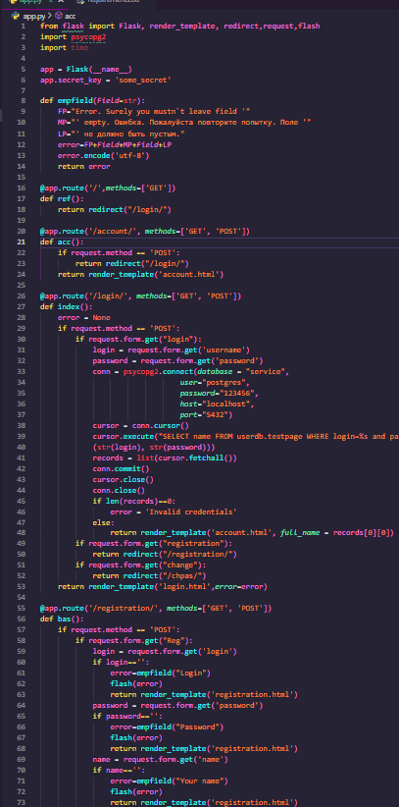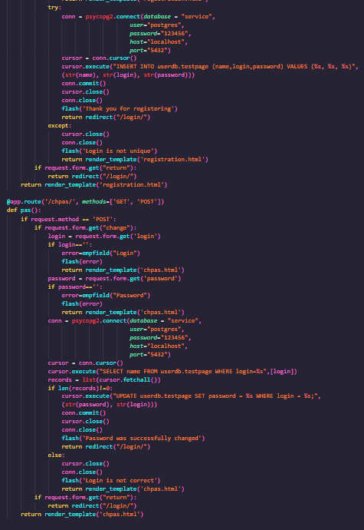

**Результат работы**

Заполняем БД вручную

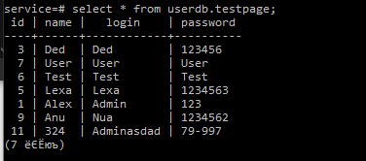

Либо регистрируем пользователя и после нажатия на кнопку “Sign ln” данные автоматически занесутся в данную БД

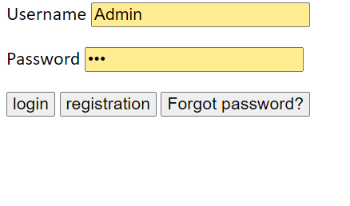

Осуществляем вход. Вход успешно выполнен

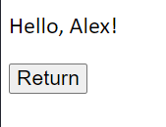

**Вывод:**

В ходе выполнения данной работы мы написали программу для входа и регистрации пользователей. Для работы программы была создана база данных “service”, а также при написании была подключена библиотека psycopg2. Данная программа при регистрации пользователя заносит его данные в БД, где после этого они хранятся, а при входе, с помощью логина и пароля, идентифицирует пользователя и приветствует его тем именем, которое было внесено при регистрации, и также храниться в БД. При допущении ошибки при входе или регистрации высвечивается сообщение, которое информирует о том, что пользователь ввел данные некорректно.